В Росреестре подведены итоги: Волгоградская школьница стала победительницей этапа Международного конкурса детской карты мира имени Барбары Печеник

Компетентное жюри, в состав которого вошли представители Росреестра, ППК «Роскадастр», Московского государственного университета геодезии и картографии, Российского географического общества, Московского государственного института международных отношений и Института географии РАН, определило победителей и призеров российского этапа Международного конкурса детской карты мира имени Барбары Печеник.

Участие в конкурсе принял 201 ребенок из 50 регионов Российской Федерации. Всего было прислано 197 работ.

Конкурс проводится раз в два года для детей в возрасте до 15 лет. В этом году российский этап проходил с 25 января по 7 апреля. Самым юным конкурсантам было по 2 года, а победителю младшей возрастной категории – всего 4 года. Присланные рисунки и коллажи жюри оценивало по трем критериям: идея автора, картографическое содержание и качество выполнения.

В результате голосования членами жюри были определены 12 лучших работ в четырех возрастных категориях, шесть из которых номинированы для участия в международном этапе конкурса. Итоги конкурса будут объявлены в августе текущего года на Международной картографической конференции в Кейптауне (ЮАР).

1-е место в возрастной категории от 9 до 12 лет заняла Назаренко Диана из г. Волгоград, юная художница номинирована на участие в международном этапе конкурса, который состоится в Кейптауне.
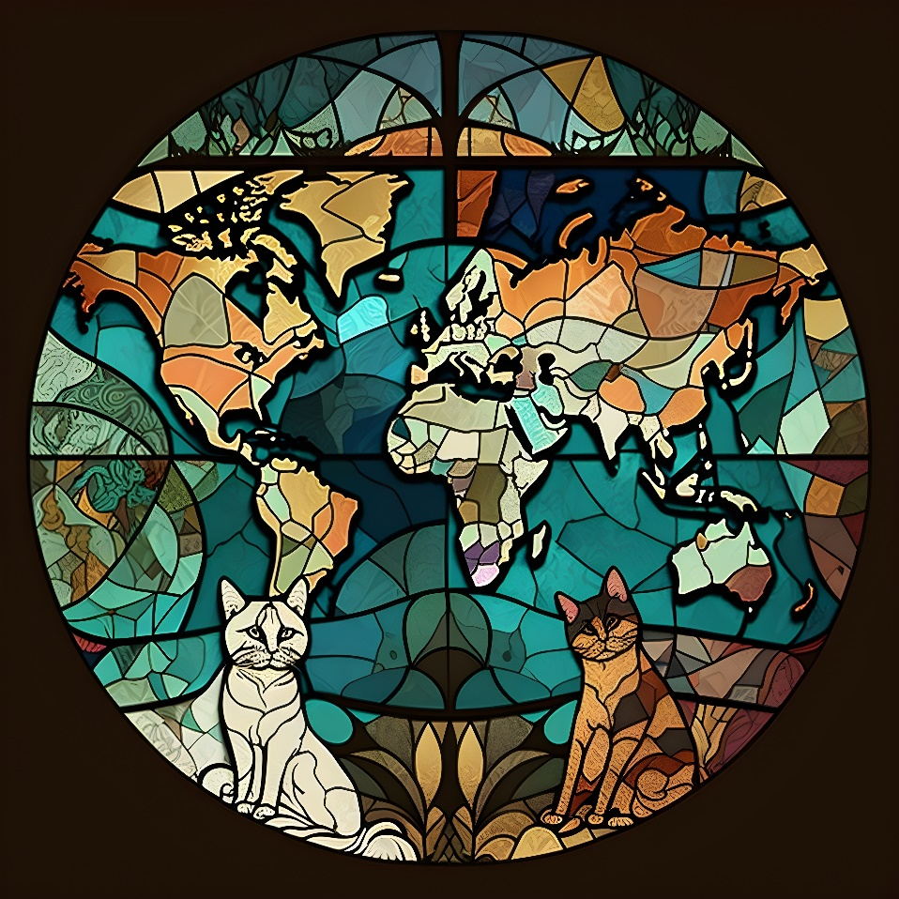

«Конкурс детской карты мира во многом уникальный проект. Ребята получают возможность продемонстрировать свой взгляд на землю, как они видят ее. Одновременно каждый примеряет роль картографа и может на время почувствовать себя Герардом Меркатором. Он, напомню, в 16 веке нашел новый способ показать мир на плоскости - картографическую проекцию, которая применяется до сих пор. Такая творческая, но при этом приближенная к реальной работа прививает детям интерес к географии, картографии и геодезии. А Росреестр со своей стороны помогает конкурсантам развить его. Поздравляю призеров с победой и желаем удачи на международном этапе конкурса в Кейптауне», – поделилась пожеланиями заместитель руководителя ведомства Елена Мартынова.

Все работы опубликованы на специально созданном сайте конкурса. Каждый участник получит диплом и памятный подарок, а победители поборются за призовые места на международном уровне. Их работы в ближайшее время будут направлены в оргкомитет конкурса.

Конкурс детской карты мира учрежден в 1993 году Международной картографической ассоциацией (МКА) в память о выдающемся картографе Барбаре Печеник. Интересы Российской Федерации в МКА представляет Росреестр.

С уважением,
Балановский Ян Олегович,
Пресс-секретарь Управления Росреестра по Волгоградской области
Mob: +7(987) 378-56-60
E-mail: pressa@voru.ru

